**ОБ ОСОБЕННОСТЯХ ВОСПИТАНИЯ ДЕТЕЙ РАЗНОГО ПОЛА**

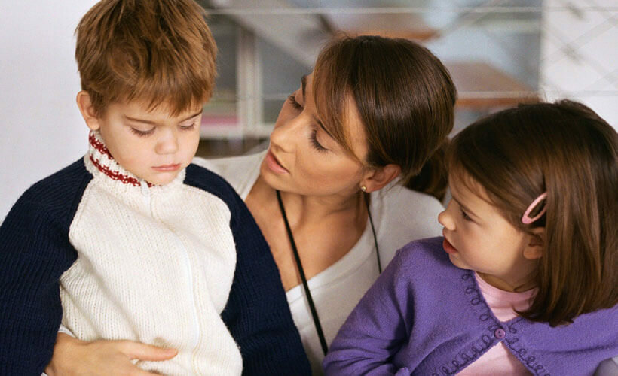

В обществе давно сложилось достаточно четкое представление о том, каким должен быть мужчина, а какой — женщина. Зачастую именно эти образы родители берут на вооружение, ожидая того или иного от своих детей.

От мальчиков мы ожидаем, что они станут надежными, отважными, трудолюбивыми и ответственными, а от девочек ждем поведения истинной леди – нежности, заботливости, всеобъемлющей любви и понимания. И такое восприятие мужского и женского начал имеет вполне естественную основу, заложенную тысячелетней историей нашей эволюции, когда мужчина был добытчиком и защитником, а женщина – хранительницей очага.

Существует огромное количество внешних факторов, оказывающих влияние на развитие и становление личности ребенка. Не последнюю роль играет и тот факт, что в современном обществе не стоит так остро вопрос выживания, и подрастающим поколениям в приобретении некоторых черт характера приходится опираться исключительно на теорию.

Распространенная ошибка родителей – неосознанная подмена ролей. Примером могут послужить семьи, где воспитываются разнополые дети. Часто можно наблюдать картину, когда мамы чрезмерно опекают своих сыновей, при этом многое делегируя дочкам. И дело даже не в каких-то домашних обязанностях — это могут быть элементарные навыки самообслуживания и возможность принимать самостоятельные решения. Такое поведение мамы вовсе не означает, что она сына любит больше, чем дочь. Это обусловлено тем, что девочки и мальчики не только отличаются по психоэмоциональному развитию, но и по скорости развития. В итоге мама чувствует больше уверенности в дочери, она ей “доверяет”, то есть “верит”, что девочка справится сама. И переносит большую часть “опеки” на мальчика, причем до мелочей: в виде контроля надетой шапки или собранных в рюкзак вещей. А потом мы удивляемся, откуда у нас берутся сильные самостоятельные женщины и слабые, неуверенные в себе мужчины. На самом деле, эти мужчины не плохие и не слабые. Им просто не дали возможности стать сильными и уверенными. Секрет в том, что именно мальчику родители должны “доверять”, учить быть ответственным и самостоятельным, а девочку необходимо “лелеять” и “оберегать”, чтобы она чувствовала себя любимой и защищенной.

Это лишь один из примеров. Родителям необходимо понять, что мальчиков и девочек воспитывать нужно по-разному. Рассмотрим некоторые моменты.

**Что учитывать при воспитании разнополых детей**

*Забота и доверие.* Безусловно, любой ребенок нуждается в заботе и доверии, но в разных пропорциях. По мнению большинства психологов, девочкам нужно больше заботы, мальчикам же — доверия, поэтому с раннего детства их нужно приучать к дисциплине и порядку: для парней это жизненно необходимо. Важно верить в будущего мужчину и демонстрировать это, что будет мотивировать мальчика развиваться. Забота о девочке способствует ее духовному росту, развитию талантов, преодолению трудностей. Когда отсутствуют проявления любви, дочка может чувствовать себя ненужной.

*Тактильный контакт****.*** Мальчики больше девочек нуждаются в прикосновениях, поцелуях и объятиях: девочки воспринимают любовь через слово, мальчики − через ощущения. Это не значит, что девочкам тактильный контакт не нужен, важно не обделять им мальчишек.

*Восприятие информации****.*** Девочки большинство информации воспринимают на слух, мальчики же — визуально. У парней обобщенное мышление: они сначала видят целое, и только потом отмечают детали, девочки же, наоборот, видят части, отмечают цвета, соединяя их в целую картинку — у них мышление детальное, конкретное. Мальчики запоминают всё, что сами «открыли» и исследовали, девочки опираются на механическое запоминание.

*Мышление.* У мальчишек оно более творческое, направленное на нестандартные решения, у девочек мышление более прагматично и ориентировано на получение конкретного результата.

*Поощрения и похвала.* Мальчиков надо хвалить чаще за их дела и поступки, за помощь, не критикуя за неудачи — мы же в них верим! Девочек стараемся отмечать за качества, например, усердие, прилежание, доброту, опрятность.

*Эмоции* у мальчиков сильные, но короткие, без внешнего проявления: отреагировали и бросаются действовать. У девочек эмоции неоднократно проговариваются, адаптация к негативу длительная. Агрессия у мальчиков более грубая и открытая, но менее управляемая. Девочки рано заменяют физическую агрессию вербальной, пряча ее за иронией и сарказмом. Выглядит мягче, но бьет больнее.

Выделим несколько “ключиков” к воспитанию мальчиков и девочек, знание и использование которых, возможно, поможет кому-то не допустить серьезных ошибок.

**“Ключики” к воспитанию мальчиков**

**Одобрять и поощрять хорошие поступки.**Даже небольшие достижения и правильные поступки должны быть замечены и отмечены родителями. Одобрение мотивирует ребенка вести себя соответственно и в дальнейшем.

**Избегать категоричных запретов и больше разрешать.**Запрет следует обосновать и предложить альтернативу. Да, вы не разрешаете, например, колотить палкой по ведру, но предлагаете взять ту же палку и вместе что-то смастерить из нее или использовать ее как клюшку для хоккея на площадке.

**Не торопить в освоении новых навыков и знаний.**Не стоит требовать от мальчика мгновенных достижений. Во-первых, дайте время, чтобы он заинтересовался этим делом. Если этого не происходит, то предложите что-то другое. И не сравнивайте его успехи с успехами других детей.

**Четко формулировать вопросы, задания и просьбы.**Мальчики более линейны, чем девочки. Лучше на ранних этапах не усложнять задачу, надеясь, что они догадаются. Четко формулируйте то, что вы хотели бы получить в данный момент.

**“Ключики” к воспитанию девочек**

**Принимать девочку такой, какая она есть.**Если мальчиков необходимо хвалить и поощрять за поступки, то с девочками требуется немного иная стратегия. Хвалите её, восхищайтесь ею только за то, что она есть. Дело в том, что похвала только за поступки создает впечатление, что и любят только за них. В итоге во взрослой жизни дочь будет стремиться всем угодить, чтобы элементарно получить похвалу. Родителям предстоит найти баланс, чтобы поощрять и хвалить дочурку как за достижения, так и просто за ее индивидуальность и уникальность.

**Прививать опрятность, чувство вкуса.** Именно маме предстоит привить дочурке чувство прекрасного, научить видеть вокруг красоту и создавать её, привить навыки ухода за собой.

**Обязательное участие отца в жизни девочки.**Самая большая ошибка отца – полностью отстраниться от воспитания дочери, считая это заботой матери. Для девочки отец является ключевой фигурой, и ей необходимы его поощрение и поддержка. Когда отец интересуется увлечениями своей дочурки, восхищается ее достижениями, то тем самым окрыляет ее и заставляет стремиться к новым вершинам. А вот его отстраненность может быть воспринята девочкой как недовольство и нелюбовь, что ведет к развитию комплексов.

**Демонстрировать положительный пример во взаимоотношениях мужчины и женщины.**Именно наблюдая за тем, как отец относится к матери, девочка подсознательно выстраивает будущий сценарий своих взаимоотношений с мужчинами. Если отец целует и обнимает маму, дарит ей цветы и проявляет заботу, то и от своего избранника она будет ждать подобного обращения. И наоборот, постоянное давление отца на семью может в дальнейшем восприниматься дочерью как норма.

Ключевой момент – личный пример родителей. Если ваши призывы противоречат тому, что ребенок видит ежедневно в своем ближайшем окружении, то в 98% случаев он выберет для себя именно увиденную форму поведения, поэтому воспитание ребенка родителям нужно начинать с воспитания самих себя.